En la misión vivimos once personas. Lo llevamos con naturalidad, pero hay momentos en que la calma parece resquebrajarse

Cuarentena en la selva. Miedo silencioso y rutinas
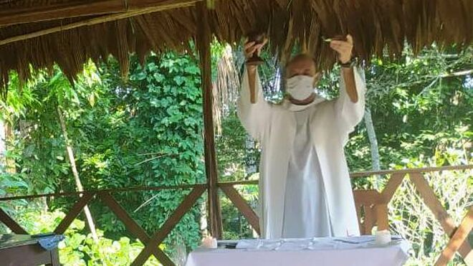
Misa en cuarentena Antonio Romero

El Amazonas prosigue con su fluir secular, ajeno a este caos. Me hace sentir que todo esto pasará, la vida se restablecerá y a la vez será distinta, como el agua del río…
29.03.2020 César Luis Caro
Unos zonzos justo enfrente de la casa dedican mañanas y tardes a construir un bote. Ahí, pum pum con el martillo, rrruuunnn con la motosierra, como si nada. Se ve un motocarro pelao. Caminan por la vereda algunos sanitarios, con mascarillas y mochilas. Reina un silencio espeso (no se oye ni el karaoke de la vecina) agredido apenas por el parlante del carro de la municipalidad, que vocea las normas del toque de queda. Con el paso de los días se impone la desolación.
Es una especie de tristeza tensa. En la misión vivimos once personas. Tenemos mucho espacio, y por tanto variadas posibilidades para buscar el aislamiento. Lo llevamos con naturalidad, pero hay momentos en que la calma parece resquebrajarse. La aspirante que está con las religiosas, una chica de 17 años, ha sido sometida hoy a la prueba porque anoche tenía fiebre, tos y flemas. Si sale positivo, significa que la hermana María José o yo, o los dos, tendríamos el coronavirus y lo habríamos contraído seguramente en contacto con el obispo. De hecho, yo fui quien más tiempo pasó con él del 12 al 16 de marzo… ¿Estaré contagiado?
Somos una peruana, un polaco, un español y …ocho mexicanos. He pasado de ser brasilero durante tres años a ser cuate. Como doña Esther, la cocinera, está en su casita, cocinamos nosotros: he comido tacos, enfrijoladas, nachos, chilaquiles… con diferentes salsas siempre picantes. También hubo un día tortilla española hasta que nos dijeron que yo tenía probabilidades de estar infectado; ese día dejé de entrar en la cocina y desde entonces utilizo mis cubiertos aparte y paso el mayor tiempo posible en mi cuarto.
Procuro tomar mates calientes y cítricos. Camino 5 kilómetros al día esquivando a los perros y gatos de acá, hago meditación, pesas y una tabla de gimnasia. Vivimos todos pendientes de la salud de nuestro obispo, y dedico gran parte del tiempo a seguir su evolución y a informar a los misioneros y otras personas. El primer día, ante la aparición alarmante de la noticia en las redes, me vi obligado a redactar una nota de prensa para enviarla a los medios. Luego ya se fue calmando el temporal. Estoy preocupado también por los misioneros, si tienen algún síntoma, si les hacen la prueba, etc. Mala época para empezar este servicio de vicario general.
Los primeros días conversábamos en el quipo sobre cómo vamos a armar la pastoral en Indiana incluyendo al nuevo párroco, etc. Incluso envié a los misioneros una carta “mandando trabajo”. Ahora estamos casi totalmente centrados en protegernos y cuidarnos a nosotros mismos y mutuamente. Porque las cosas ahí afuera se complican. El mercado y las tiendas solo despachan de 4 a 8 de la mañana; cada vez hay menos cosas, y además la gente tiene verdaderos problemas para hacerse de dinero.
En Indiana anteayer solo disponían de 5 pruebas moleculares para realizar, cosa que provoca un poco de risa o llanto, y en todo el Perú apenas se llega a las 500 pruebas diarias. No quiero pensar lo que puede pasar si logran realizar el doble o el triple y los positivos crecen en progresión geométrica: los medios sanitarios se verán desbordados. No es que no haya suficientes camas de UCI o respiradores mecánicos… acá en la posta no hay ni ecógrafo y a veces ni paracetamol.
Hace un calor tremendo, que vuelve la quietud más aplastante. La mascarilla se me queda pegada por el sudor. No hay ni spam en la cuenta de correo, y durante un día entero nos quedamos sin señal de telefonía y de internet, en silencio e incomunicados. Necesitamos mantener algunas rutinas, y en la mañana nos reunimos a celebrar la Eucaristía. Procuro utilizar mi propio cáliz y patena, y no tocar nada. Nos sonreímos con la mirada en el momento de la paz.
Así vamos a continuar hasta el día 12 de abril, porque el Gobierno ha prorrogado el estado de emergencia. Veo por la ventana de mi cuarto una canoa solitaria. El Amazonas prosigue con su fluir secular, ajeno a este caos. Me hace sentir que todo esto pasará, la vida se restablecerá y a la vez será distinta, como el agua del río…. Al irme a dormir acecha mi mente la inquietud por el resultado pendiente del test de la muchacha. Media hora después la doctora del centro de salud me despierta para decirme que la huambra, como dicen acá, ha dado negativo. Hace horas que la policía se llevó a los carpinteros del bote. Mañana saldrá el sol.

